专家评审结果及其它供应商未中标信息

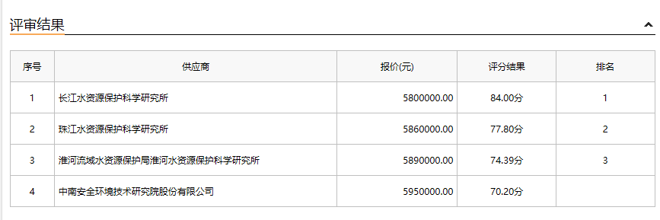
招标人依法确定排名第一的中标候选人为中标人。

